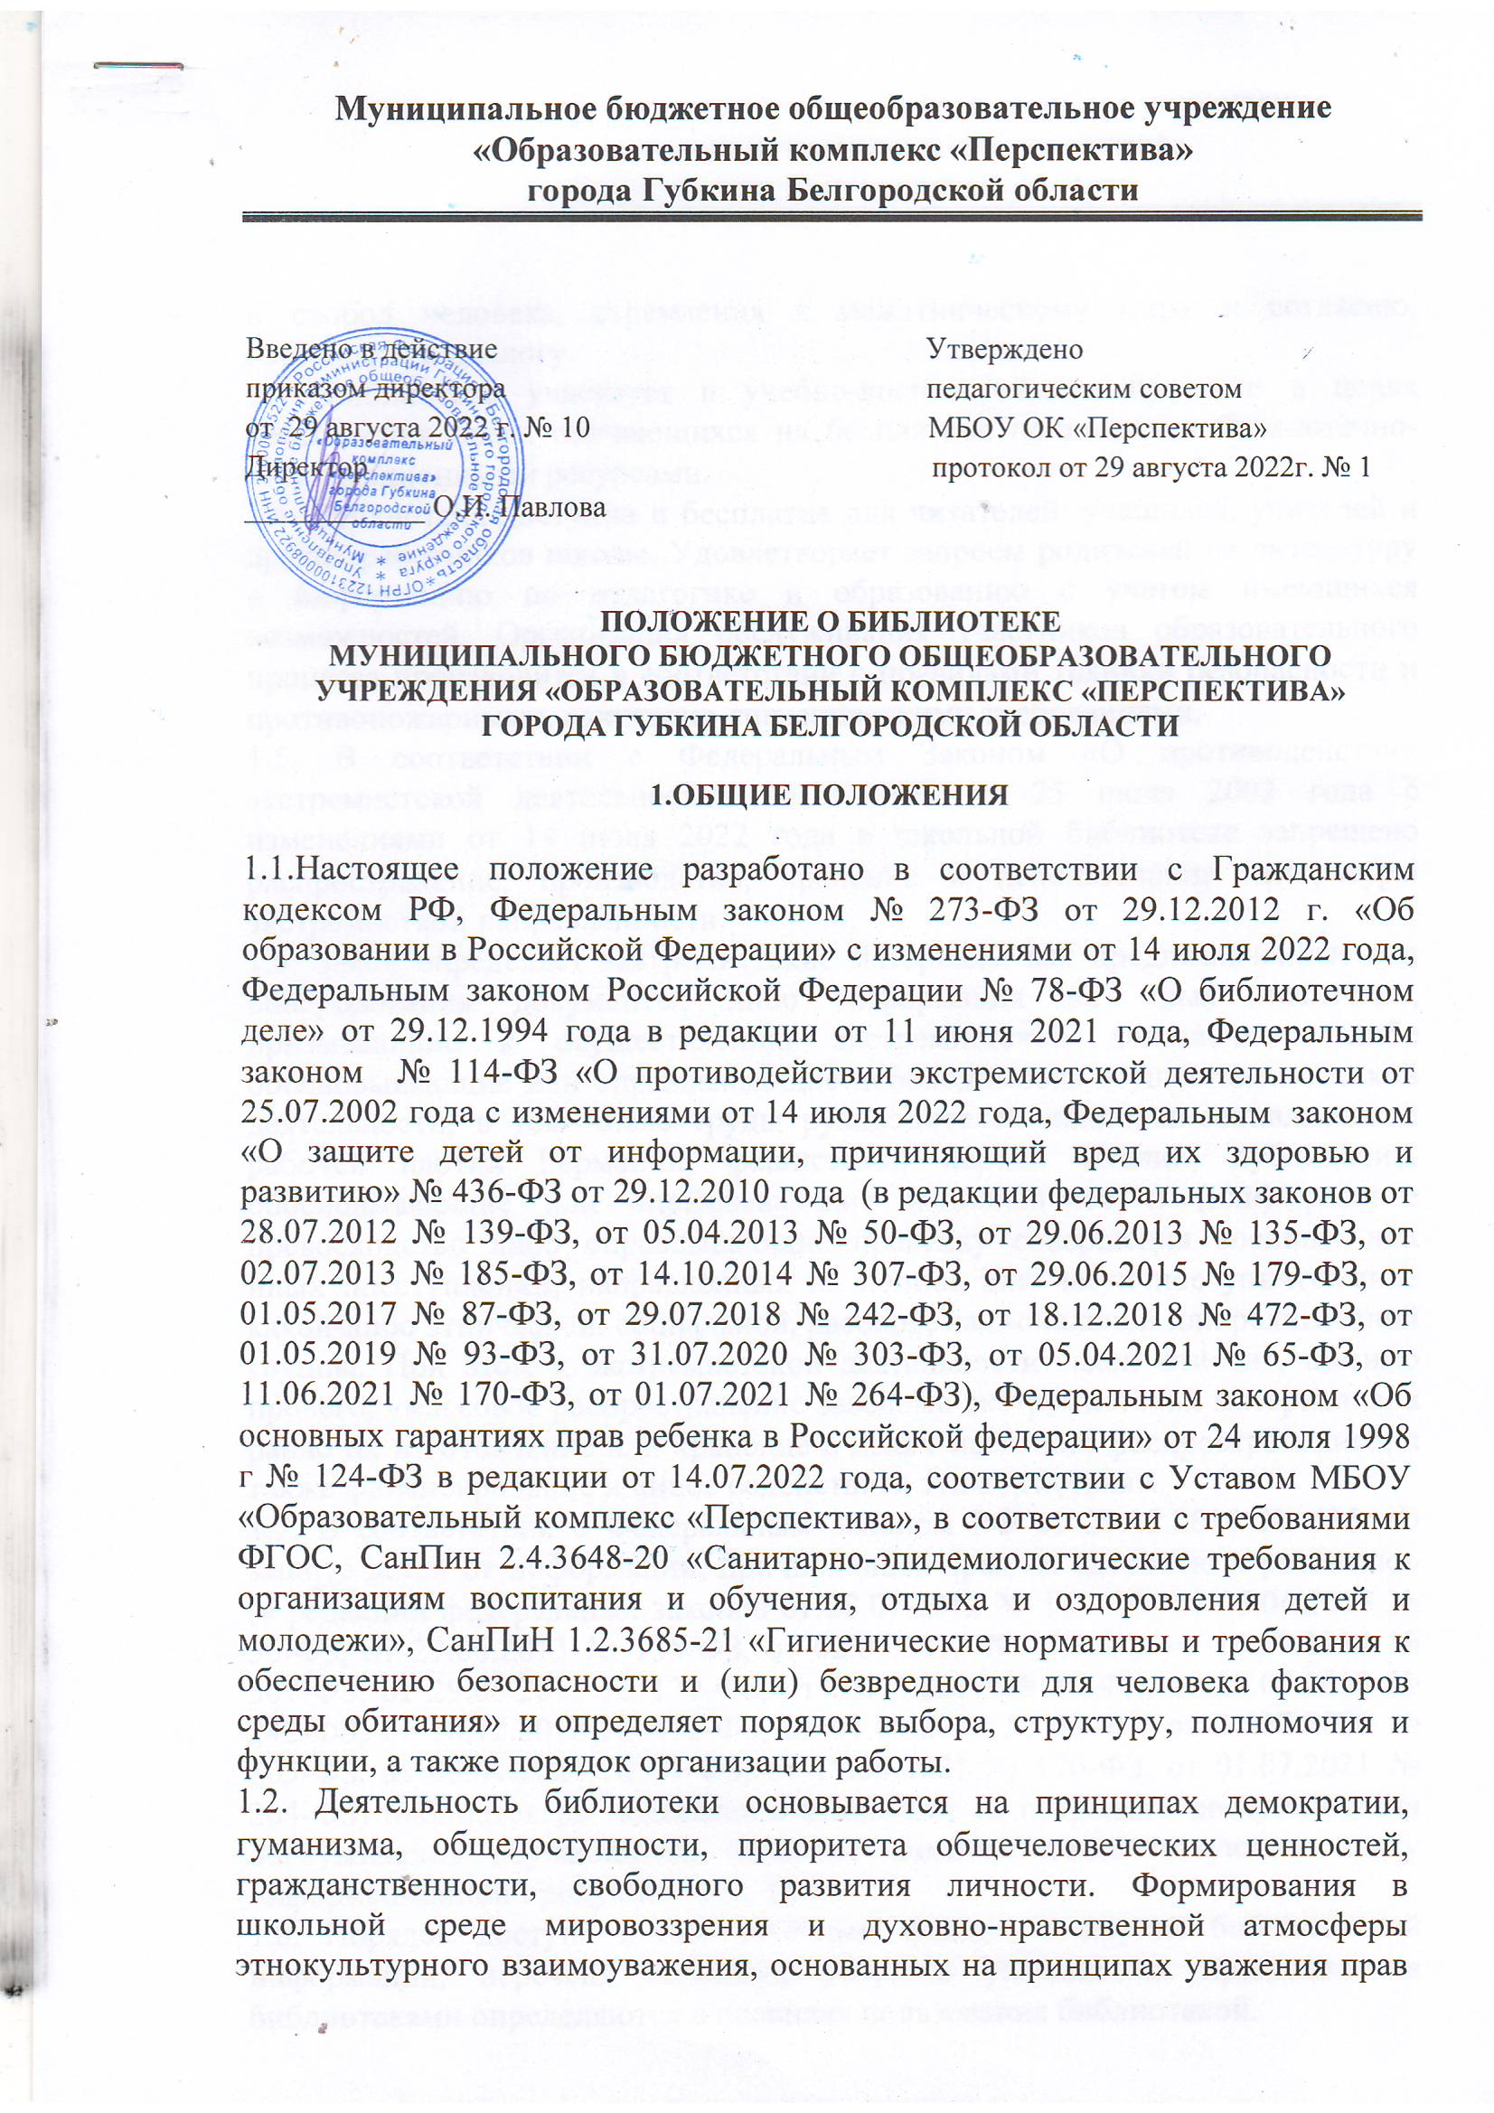
и свобод человека, стремления к межэтническому миру и согласию, готовности к диалогу.
1.3. Библиотека участвует в учебно-воспитательном процессе в целях обеспечения права обучающихся на бесплатное пользование библиотечно-информационными ресурсами.
1.4. Библиотека доступна и бесплатна для читателей: учащихся, учителей и других работников школы. Удовлетворяет запросы родителей на литературу и информацию по педагогике и образованию с учетом имеющихся возможностей. Организация обслуживания участников образовательного процесса производится в соответствии с правилами техники безопасности и противопожарными, санитарно-гигиеническими требованиями.
1.5. В соответствии с Федеральным Законом «О противодействии экстремистской деятельности» № 114-ФЗ от 25 июля 2002 года с изменениями от 14 июля 2022 года в школьной библиотеке запрещено распространение, производство, хранение и использование литературы экстремисткой направленности.
1.6. Закон определяет экстремистские материалы как предназначенные для обнародования документы, либо информация на иных носителях, призывающие к осуществлению экстремистской деятельности либо обосновывающие или оправдывающие необходимость осуществления такой деятельности, в том числе труды руководителей национал-социалистской рабочей партии Германии, фашистской партии Италии, публикации, обосновывающие или оправдывающие национальное и (или) расовое превосходство либо оправдывающие практику совершения военных или иных преступлений, направленных на полное или частичное уничтожение какой-либо этнической, социальной, расовой, национальной или религиозной группы. При этом к экстремистской деятельности закон относит, помимо прочего, «массовое распространение заведомо экстремистских материалов, а равно их изготовление или хранение в целях массового распространения», а также финансирование и «иное содействие» этим действиям.
1.7. В соответствии с Федеральным Законом РФ от 29.12.2010 № 436 «О защите детей от информации, причиняющей вред их здоровью и развитию» (в редакции федеральных законов от 28.07.2012 № 139-ФЗ, от 05.04.2013 № 50-ФЗ, от 29.06.2013 № 135-ФЗ, от 02.07.2013 № 185-ФЗ, от 14.10.2014 № 307-ФЗ, от 29.06.2015 № 179-ФЗ, от 01.05.2017 № 87-ФЗ, от 29.07.2018 № 242-ФЗ, от 18.12.2018 № 472-ФЗ, от 01.05.2019 № 93-ФЗ, от 31.07.2020 № 303-ФЗ, от 05.04.2021 № 65-ФЗ, от 11.06.2021 № 170-ФЗ, от 01.07.2021 № 264-ФЗ) библиотекарь выявляет и исключает из открытого доступа отдела обслуживания обучающихся печатные издания, соответствующие знаку информационной продукции 16+, 18+.
1.8. Порядок доступа к библиотечным фондам и другой библиотечной информации, перечень основных услуг и условия их представления библиотеками определяются в правилах пользования библиотекой.
1.9. Настоящее положение определяет уровень базисных требований к библиотеке муниципального бюджетного общеобразовательного учреждения « Образовательный комплекс «Перспектива».

2. ЗАДАЧИ БИБЛИОТЕКИ

2.1. Формирование в школьной среде мировоззрения и духовно-нравственной атмосферы этнокультурного взаимоуважения, основанных на принципах уважения прав и свобод человека, стремления к межэтническому миру и согласию, готовности к диалогу. В целях противодействия экстремисткой деятельности, в пределах своей компетентности, осуществляет профилактические, в том числе воспитательные, пропагандистские меры, направленные на предупреждение экстремисткой деятельности. Распространение среди читателей библиотеки информационных материалов, содействующих повышению уровня толерантного сознания школьников. С этой целью наложен запрет на распространения литературы экстремистской направленности и иной информации, негативно влияющей на несовершеннолетних.
2.2. Обеспечение участников образовательного процесса (обучающихся, педагогических работников, родителей обучающихся) доступом к информации, знаниям, идеям, культурным ценностям посредством пользования библиотечно-информационных ресурсов общеобразовательного учреждения на различных носителях: бумажном (книжный фонд, фонд периодических изданий); цифровом (CD-диски); коммуникативном (компьютерные сети) и иных носителях.
2.3. Формирование навыков независимого библиотечного пользователя: обучение пользованию книгой и другими носителями информации, поиску, отбору и критической оценке информации.
2.4. Совершенствование предоставляемых библиотекой услуг на основе внедрения новых информационных технологий и библиотечно-информационных процессов (при наличии технических возможностей), формирование комфортной среды.
2.5. Защита детей от информации, причиняющей вред их здоровью и развитию.
3.ОСНОВНЫЕ ФУНКЦИИ

3.1. Основные функции библиотеки: образовательная, информационная и культурная. Распространение знаний и другой информации, формирующей библиотечно-библиографическую и информационную культуру учащихся, участие в образовательном процессе.
3.2. Формирование фонда библиотечно-информационных ресурсов в соответствии с образовательными программами ОУ. Библиотека комплектует универсальный фонд учебной, художественной, справочной, научно-популярной литературы, периодических изданий для учащихся; научно-педагогической, методической, справочной литературы,
периодических изданий для педагогических работников на традиционных и нетрадиционных носителях (аудиокасеты, диски, флэш-карты), в том числе цифровые (электронные ресурсы) библиотеки, обеспечивающие доступ к профессиональным базам данных, информационным справочным и поисковым системам, а также иным информационным ресурсам.
3.3. Библиотечный фонд должен быть укомплектован печатными и (или) электронными учебными изданиями (включая учебники и учебные пособия), методическими и периодическими изданиями по всем входящим в реализуемые основные образовательные программы учебным предметам, курсам, дисциплинам (модулям).
Нормы обеспеченности образовательной деятельности учебными изданиями в расчете на одного обучающегося по основной образовательной программе устанавливаются соответствующими федеральными государственными образовательными стандартами.
3.4. Обеспечивает защиту детей от вредной для их здоровья и развития информации.
3.5. В целях исключения возможности массового распространения экстремистских материалов осуществлять не реже 1 раза в месяц проверку «Федерального списка экстремистских материалов» на наличие изменений и дополнений.
3.6. Осуществляет сверку поступающих в библиотеку документов (на любых носителях) с Федеральным списком запрещенных материалов экстремистского содержания не реже 1 раза в квартал. Проделанная работа фиксируется в «Журнале сверки с «Федеральным списком экстремистских материалов». При обнаружении запрещенных материалов экстремистского содержания составляется акт с целью недопущения попадания их в фонд открытого доступа.
3.7. Организация и ведение электронного каталога. Обеспечивает информирование пользователей об информационной продукции.
3.8. Осуществление дифференцированного библиотечно-информационного обслуживания обучающихся:
- Организует информационно-библиографическое обслуживание обучающихся, педагогов, родителей, консультирование читателей при поиске и выборе книг, обслуживание читателей на абонементе, в читальном зале;
- проводит с обучающимися занятия по основам библиотечно-информационных знаний, по воспитанию культуры и творческому чтению, привитие навыков и умения поиска информации;
- организует массовые мероприятия, ориентированные на развитие общей и читательской культуры личности, оказывает содействие при организации внеурочной деятельности, организуемой в условиях реализации ФГОС, содействует развитию критического мышления;
- ведет библиотечно-информационное обслуживание с учетом запросов обучающихся;
- не допускает обучающихся к Интернет-ресурсам, электронным документам экстремистского характера.
3.9. Осуществление дифференцированного библиотечно-информационного обслуживания педагогических работников:
- удовлетворяет запросы, связанные с обучением, воспитанием и здоровьем детей;
- содействует профессиональной компетенции, повышению квалификации, создание условий для их самообразования и профессионального образования;
- организует доступ к педагогической информации на любых носителях.
3.10. Ведение необходимой документации по учету библиотечного фонда и обслуживанию читателей в соответствии с установленным порядком.
3.11. Популяризация литературы с помощью индивидуальных, групповых, массовых форм работы (бесед, выставок, библиографических обзоров, обсуждений книг).
3.12. Повышение квалификации сотрудников, создание условий для их самообразования и профессионального образования.

4. ОРГАНИЗАЦИЯ ДЕЯТЕЛЬНОСТИ БИБЛИОТЕКИ

4.1. Структура школьной библиотеки: абонемент, читальный зал, хранилище учебников.
4.2. Осуществляется библиотечно-информационное обслуживание на основе библиотечно-информационных ресурсов в соответствии с учебно-воспитательным планом школы, программами, проектами и планом работы библиотеки;
4.3. Контроль за фондом библиотеки (материалы экстремистского характера), электронными документами, интернет-сайтами (доступ к которым возможен с компьютеров, установленных в библиотеке) и Интернет-ресурсами осуществляет администрация школы (доступ заблокирован фильтром).
4.4. Обеспечивается соответствующий санитарно-гигиенический режим и благоприятные условия для обслуживания читателей.
4.5. Организовывается взаимодействие с библиотеками города.
4.6. Происходит систематическое информирование читателей о деятельности библиотеки, в том числе через школьный сайт. Ссылка на Федеральный список экстремистских материалов размещена на школьном сайте (Сайт Министерства юстиции РФ) http://minjust.ru/extremist-materials
4.7. Обеспечивается требуемый режим хранения и сохранности библиотечного фонда, согласно которому хранение учебников осуществляется в отдельном помещении.
4.8. Организуется работа по сохранности библиотечного фонда.

5. УПРАВЛЕНИЕ, ШТАТЫ

5.1. Общее руководство деятельностью школьной библиотеки осуществляет директор, который утверждает нормативные и технологические документы, планы и отчеты о работе библиотеки. Директор несет ответственность за все стороны деятельности библиотеки и, в первую очередь, за комплектование и сохранность ее фонда, а также создание комфортной среды для читателей.
5.2. Директор делегирует выполнение отдельных функций контроля над деятельностью библиотеки заместителю директора.
5.3. За организацию работы и результаты деятельности библиотеки отвечает библиотекарь, который является членом педагогического совета, входит в состав педагогического совета.
5.4. Библиотека составляет годовой план и отчет по работе, которые обсуждаются на педагогическом совете и утверждаются директором. Годовой план библиотеки является частью общего годового плана ОУ.
Заведующий библиотекой (библиотекарь) разрабатывает и представляет директору на утверждение следующие документы:
а) правила пользования библиотекой;
б) планово-отчетную документацию;
в) технологическую документацию
5.5. График работы библиотеки устанавливается в соответствии с расписанием работы школы, а также правилами внутреннего трудового распорядка. Ежедневно выделяется два часа рабочего времени на выполнение внутри библиотечной работы. Один раз в месяц в библиотеке проводится санитарный день, в который библиотека не обслуживает читателей. Один раз в месяц - методический день библиотекаря, который используется для посещения семинаров, совещаний библиотекарей, для подготовки к массовым мероприятиям.
5.6. Трудовые отношения работников школьной библиотеки и школы регулируются трудовым договором, условия которого не должны противоречить законодательству Российской Федерации о труде.

VI. ПРАВА И ОБЯЗАННОСТИ БИБЛИОТЕКИ

6.1. Работники школьной библиотеки имеют право:
- самостоятельно выбирать формы, средства и методы библиотечно- информационного обслуживания образовательного и воспитательного процессов в соответствии с целями и задачами, указанными в уставе школы и положении о школьной библиотеке;
- проводить в установленном порядке факультативные занятия, уроки и кружки библиотечно-библиографических знаний и информационной культуры;
- рекомендовать источники комплектования информационных ресурсов;
- изымать и реализовывать документы из фондов в соответствии с инструкцией по учету библиотечного фонда;
- определять в соответствии с правилами пользования школьной библиотекой, утвержденными директором школы, и по согласованию с родительским комитетом или управляющим советом виды и размеры компенсации ущерба, нанесенного пользователями библиотеки;
- быть представленными к различным формам поощрения;
- участвовать в соответствии с законодательством Российской Федерации в работе библиотечных ассоциаций или союзов.
6.2. Работники библиотек обязаны:
- обеспечить пользователям возможность работы с информационными ресурсами библиотеки;
- информировать пользователей о видах предоставляемых библиотекой услуг;
- обеспечить научную организацию фондов;
формировать фонды в соответствии с утвержденными федеральными перечнями учебных изданий, образовательными программами школы, интересами, потребностями и запросами всех перечисленных выше категорий пользователей;
- совершенствовать информационно-библиографическое и библиотечное обслуживание пользователей;
- обеспечивать сохранность использования носителей информации, их систематизацию, размещение и хранение;
- обеспечивать режим работы школьной библиотеки;
- отчитываться в установленном порядке перед директором школы;
- повышать квалификацию;
- не допускать распространение литературы экстремистской направленности и иной информации, негативно влияющей на несовершеннолетних, проводить ежеквартально проверку фонда на предмет содержания литературы экстремистского толка. Осуществлять не реже 1 раза в месяц проверку «Федерального списка экстремистских материалов» на наличие изменений и дополнений.

7. ПРАВА И ОБЯЗАННОСТИ ПОЛЬЗОВАТЕЛЕЙ БИБЛИОТЕКИ

7.1. Пользователи библиотеки имеют право:
- получать полную информацию о составе библиотечного фонда, информационных ресурсах и предоставляемых библиотекой услугах;
- пользоваться справочно-библиографическим аппаратом библиотеки;
- получать консультационную помощь в поиске и выборе источников информации;
- получать во временное пользование на абонементе и в читальном зале печатные издания и другие источники информации;
- продлевать срок пользования документами;
- получать тематические, фактографические, уточняющие и библиографические справки на основе фонда библиотеки;
- участвовать в мероприятиях, проводимых библиотекой;
- обращаться для разрешения конфликтной ситуации к директору общеобразовательного учреждения.
7.2. Пользователи школьной библиотеки обязаны:
- соблюдать правила пользования школьной библиотекой;
- бережно относиться к произведениям печати (не вырывать, не загибать страниц, не делать в книгах подчеркивания, пометки), иным документам на различных носителях, оборудованию, инвентарю;
- поддерживать порядок расстановки документов в открытом доступе библиотеки, расположения карточек в каталогах и картотеках;
- пользоваться ценными и справочными документами только в помещении библиотеки;
- убедиться при получении документов в отсутствии дефектов, а при обнаружении проинформировать об этом работника библиотеки. Ответственность за обнаруженные дефекты в сдаваемых документах несет последний пользователь;
- расписываться в читательском формуляре за каждый полученный документ (исключение: обучающиеся 1-2 классов);
- возвращать документы в школьную библиотеку в установленные сроки;
- заменять документы школьной библиотеки в случае их утраты или порчи им равноценными, либо компенсировать ущерб в размере, установленном правилами пользования школьной библиотекой;
- полностью рассчитаться со школьной библиотекой по истечении срока обучения или работы в школе.
7.3. Порядок пользования школьной библиотекой:
- запись в школьную библиотеку обучающихся производится по списочному составу класса, педагогических и иных работников школы - в индивидуальном порядке, родителей (иных законных представителей) обучающихся — по паспорту;
- перерегистрация пользователей школьной библиотеки производится ежегодно;
- документом, подтверждающим право пользования библиотекой, является читательский формуляр;
- читательский формуляр фиксирует дату выдачи пользователю документов из фонда библиотеки и их возвращения в библиотеку.
7.4. Порядок пользования абонементом:
-пользователи имеют право получить на дом из многотомных изданий не более двух документов одновременно;
- максимальные сроки пользования документами:
— учебники, учебные пособия — учебный год;
— научно-популярная, познавательная, художественная литература — 10 дней;
— периодические издания, издания повышенного спроса — 3 дня;
- пользователи могут продлить срок пользования документами, если на них отсутствует спрос со стороны других пользователей.
7.5. Порядок работы с компьютером, расположенным в библиотеке:
а) работа с компьютером участников образовательного процесса производится по графику, утвержденному руководителем образовательного учреждения и в присутствии сотрудника библиотеки;
б) по всем вопросам поиска информации в Интернете пользователь должен обращаться к работнику библиотеки;
в) запрещается обращение к ресурсам Интернета, предполагающим оплату;
г) запрещается обращение к ресурсам Интернет, содержащим экстремистский характер;
д) работа с компьютером производится согласно утвержденным санитарно-гигиеническим требованиям.

